

课程实验报告



课 程： 操作系统
专 业： 计算机科学与技术
班 级： 192303
学 号： 19230323
姓 名： 汪文韬

南京师范大学
计算机与电子信息技术学院/人工智能学院 制
实验九 进程间通信

实验目的
本实验旨在通过编程实现进程间通信，具体目的包括：
1. 理解进程间通信（IPC）的基本概念和必要性。
2. 掌握主要的传统进程间通信机制，包括信号通信、管道（匿名管道和命名管道）、消息队列、共享内存、信号量通信、套接字通信与进程双向通信。
3. 通过编程实践，加深对上述IPC机制工作原理、特点及适用场景的理解。

实验内容简要描述
本实验主要围绕进程间通信（IPC）的核心机制展开理论学习与编程实践。进程间通信是操作系统协调多个并发进程协作、同步与数据交换的基础。本次实验将系统学习并实践以下六种典型的IPC机制，理解它们各自的工作原理、特点及适用场景：
- 信号通信：学习信号（Signal）作为异步事件通知机制的基本原理。实践内容包括信号的生命周期、发送方式（如键盘输入、kill命令或kill()函数）以及处理方式（使用signal()或sigaction()函数安装自定义处理程序），并理解不可重入函数等在信号处理中的注意事项。
- 管道通信：学习管道作为单向字节流通信机制的特点。实践分为两部分：
  - 匿名管道：通过pipe()系统调用创建，并利用fork()产生的继承性，实现具有亲缘关系（如父子）进程间的通信。
  - 命名管道：通过mkfifo()系统调用创建一个存在于文件系统中的FIFO特殊文件，实现无亲缘关系进程间的通信。
- 消息队列：学习System V消息队列机制，理解其作为消息链表、支持有类型和格式的消息传递特点。实践内容包括使用msgget(), msgsnd(), msgrcv(), msgctl()等函数进行消息队列的创建、发送、接收与控制。
- 信号量通信：学习信号量（Semaphore）作为进程间同步工具的原理，而非直接用于传输数据。实践重点是理解并应用信号量来保护共享资源（如后续的共享内存），实现进程间的互斥与同步，防止竞态条件。
- 共享主存通信：学习System V共享内存机制，理解其作为最高效的IPC方式，允许多个进程直接访问同一块内存区域。实践内容包括使用shmget(), shmat(), shmdt(), shmctl()等函数进行共享内存段的创建、附加、分离与销毁，并认识到其通常需要信号量等同步机制配合使用。
- 套接字通信：学习套接字（Socket）作为最通用的IPC机制，可用于单机内或跨网络的不同主机间的进程通信。本实验将初步了解其概念和编程模型，为网络编程打下基础。
在实现上述六种IPC机制的基础上，我们还进一步实现了进程双向通信（两个或多个进程之间能够相互发送和接收数据的能力。由于每个进程有独立的地址空间，操作系统需要提供特殊机制实现这种跨进程数据交换）。

实验步骤与结果分析
- 我们是先分别实现六种IPC机制的代码：信号通信、管道通信、消息队列、共享内存、套接字通信和信号量通信。
- 对于这六种IPC机制，我们借助大模型进行整合并设计了相应的UI界面，实现了各个IPC机制的运行可视化。初始UI界面如下：
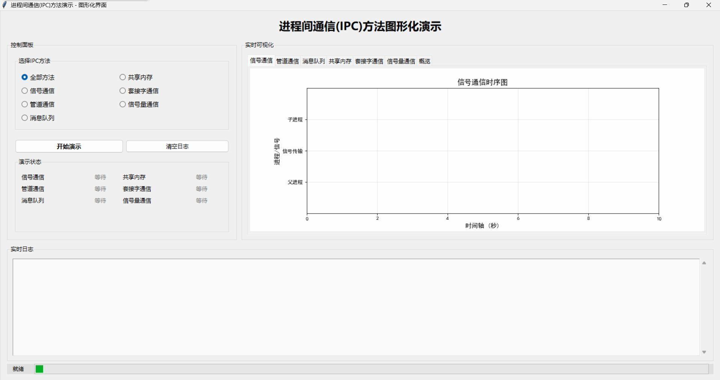
3.对上述六种IPC机制，下面分别进行核心代码呈现和运行结果分析：
（1）信号通信
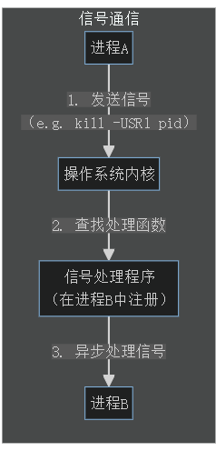
图1 信号通信实现机制
核心代码如下：
class WindowsSignalSimulator:
"""Windows信号通信模拟器"""
def __init__(self):
"""初始化信号模拟器

创建信号处理器字典和信号总线，定义常用信号常量
"""
# 存储信号编号与对应处理函数的映射关系
self.signal_handlers: Dict[int, Callable] = {}

# 信号总线，用于进程间信号传递（需配合消息队列等实现）
self.signal_bus = None

# 定义常用信号常量（与Unix信号编号保持一致）
self.SIGUSR1 = 10 # 用户自定义信号1
self.SIGUSR2 = 12 # 用户自定义信号2
self.SIGTERM = 15 # 终止信号

def signal(self, signum: int, handler: Callable):
"""注册信号处理程序

将信号编号与对应的处理函数关联

Args:
signum: 信号编号（如SIGUSR1, SIGTERM）
handler: 信号处理函数，接收信号编号作为参数
"""
self.signal_handlers[signum] = handler

def kill(self, pid: int, signum: int):
"""向指定进程发送信号
模拟Unix的kill命令，通过信号总线发送信号到目标进程
Args:
pid: 目标进程ID
signum: 要发送的信号编号
注意：
需要先设置signal_bus（如消息队列）才能实际发送信号
"""
if self.signal_bus:
# 构建信号数据包
signal_data = {
'target_pid': pid, # 目标进程ID
'signum': signum, # 信号编号
'sender_pid': os.getpid(), # 发送方进程ID
'timestamp': time.time() # 发送时间戳
}
# 将信号数据放入信号总线
self.signal_bus.put(signal_data)运行结果如下：
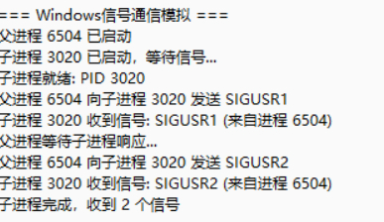
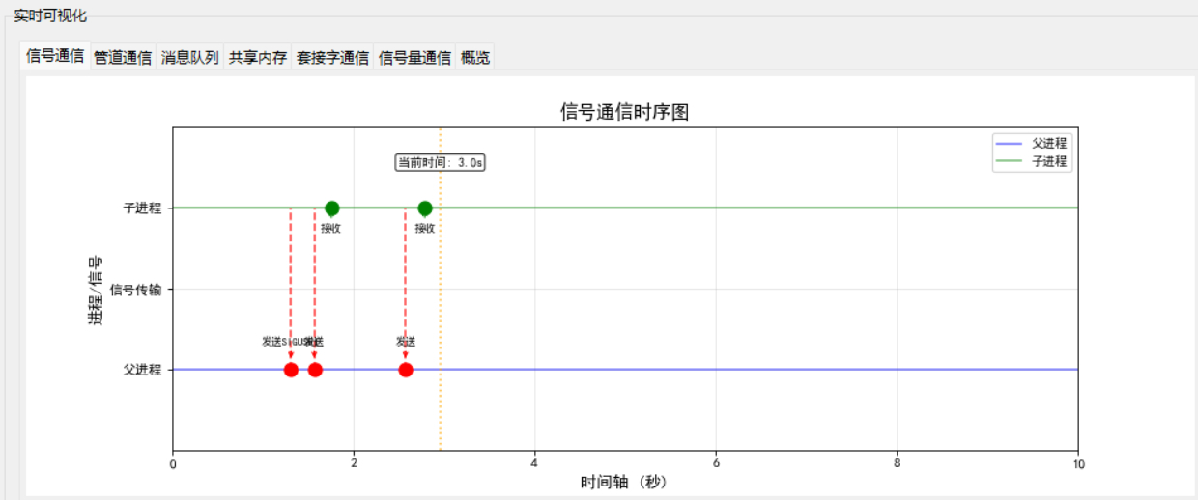
（2）管道通信

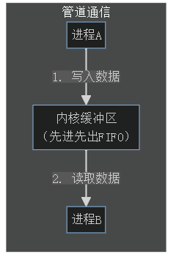
图2 管道通信示例
核心代码如下：
def signal_handler(signum, frame):
"""
信号处理函数 - 当进程接收到信号时被调用

Args:
signum: 信号编号
frame: 当前的栈帧对象，包含程序执行状态信息

Returns:
str: 格式化的信号接收信息

注意:
此函数通常通过signal.signal()注册为信号处理器
"""
# 定义信号编号到信号名称的映射字典
signals = {
signal.SIGUSR1: 'SIGUSR1', # 用户自定义信号1
signal.SIGUSR2: 'SIGUSR2' # 用户自定义信号2
}
# 返回格式化的消息，包含当前进程ID和接收到的信号
return f"进程 {os.getpid()} 收到信号: {signals.get(signum, signum)}"

def child_process_pipe(conn, process_id, output_queue):
"""
管道通信子进程函数

通过管道从父进程接收消息，处理后发送响应，
并将处理结果放入输出队列供父进程收集

Args:
conn: 管道连接对象，用于进程间通信
process_id: 子进程标识符，用于区分不同的子进程
output_queue: 输出队列，用于将处理结果传递给父进程
"""
# 从管道接收父进程发送的消息（阻塞直到有数据）
message = conn.recv()

# 将接收到的消息信息放入输出队列
output_queue.put(f"子进程{process_id}收到: {message}")

# 处理消息：转换为大写作为响应
response = f"子进程{process_id}响应: {message.upper()}"

# 通过管道将响应发送回父进程
conn.send(response)

# 关闭管道连接（释放资源）
conn.close()

运行结果如下：
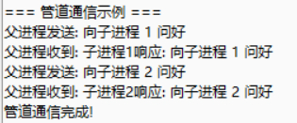
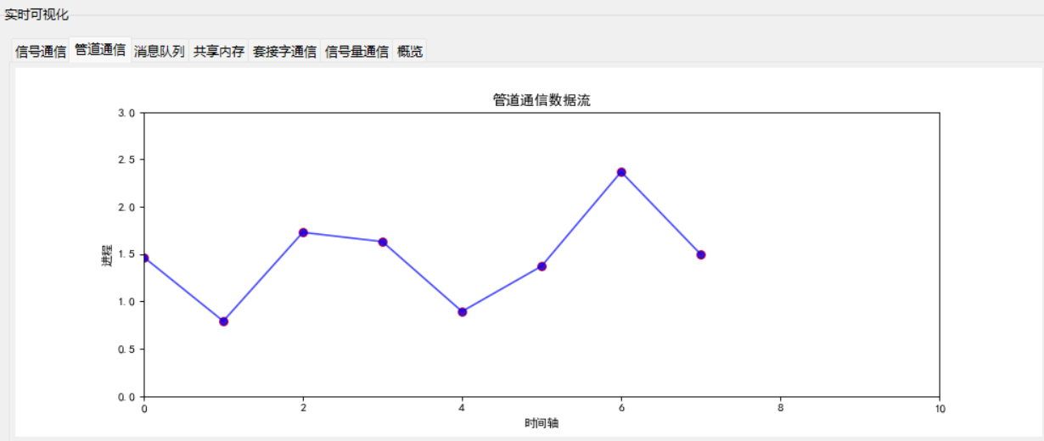

（3）消息队列
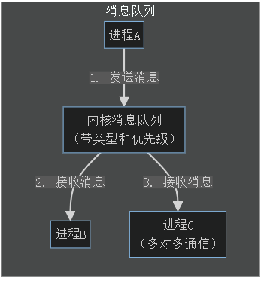
图3 消息队列示例
核心代码如下：
def queue_communication(self):
"""消息队列通信演示

演示生产者-消费者模式的消息队列通信
生产者进程将消息放入队列，消费者进程从队列取出并处理
"""
# 记录当前使用的通信方法
self.current_method = 'queue'

# 更新方法状态为运行中
self.method_status['queue'] = 'running'

# 发送可视化更新，标记通信开始
self.visual_update('queue', {'type': 'start'})

try:
# 创建共享队列
# message_queue: 用于生产者-消费者之间的消息传递
# output_queue: 用于收集进程输出日志
message_queue = Queue()
output_queue = Queue()

# 准备要发送的消息列表
messages = [f"消息 {i + 1}" for i in range(3)]

# 创建生产者进程
# target: 目标函数 - producer_process
# args: 参数列表 - 消息队列、消息列表、生产者ID、输出队列
producer_proc = Process(target=producer_process,
args=(message_queue, messages, 1, output_queue))

# 创建消费者进程
consumer_proc = Process(target=consumer_process,
args=(message_queue, 1, output_queue))

# 启动生产者和消费者进程
producer_proc.start()
consumer_proc.start()

# 更新可视化，显示进程已启动
self.visual_update('queue', {'type': 'processes_started'})

# 设置10秒的超时时间，监控进程通信
start_time = time.time()
while time.time() - start_time < 10:
# 持续检查输出队列，获取日志消息
while not output_queue.empty():
msg = output_queue.get_nowait() # 非阻塞获取消息
self.log(msg) # 记录日志

# 更新可视化，显示消息流动
self.visual_update('queue', {'type': 'message_flow'})
time.sleep(0.1) # 短暂休眠，避免CPU过度占用

# 等待进程结束（最多等待2秒）
producer_proc.join(timeout=2)
consumer_proc.join(timeout=2)

# 更新方法状态为已完成
self.method_status['queue'] = 'completed'

# 发送可视化更新，标记通信完成
self.visual_update('queue', {'type': 'completed'})

# 记录完成日志
self.log("消息队列通信完成!")

except Exception as e:
# 捕获并处理异常
self.log(f"消息队列通信错误: {e}") # 记录错误日志

# 更新方法状态为错误
self.method_status['queue'] = 'error'

# 发送可视化更新，标记发生错误
self.visual_update('queue', {'type': 'error'})运行结果如下：
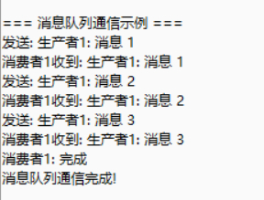
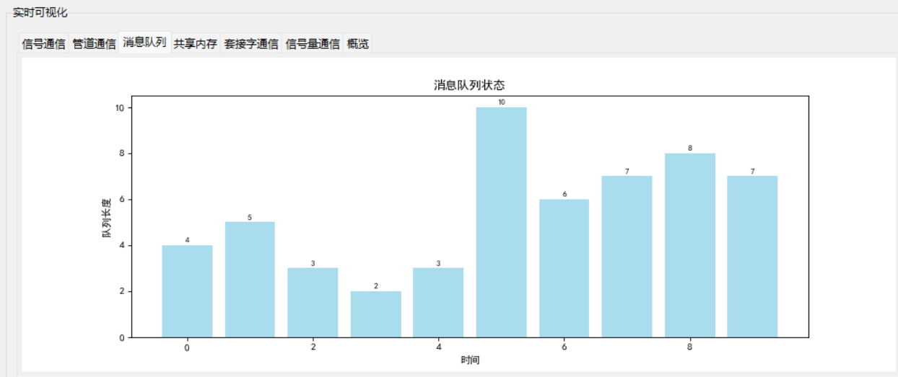
（4）共享内存
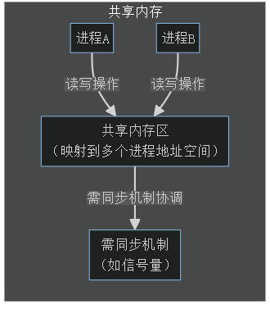
图4 共享内存示例
核心代码如下：
def producer_process(queue, items, producer_id, output_queue):
"""
生产者进程 - 向队列中生产数据

负责生成消息并放入共享队列，完成后发送结束标记

Args:
queue: 共享队列，用于进程间通信
items: 要处理的消息列表
producer_id: 生产者标识符
output_queue: 输出队列，用于记录生产者的操作日志
"""
for msg in items:
# 格式化消息，包含生产者ID
full_msg = f"生产者{producer_id}: {msg}"

# 记录发送日志到输出队列
output_queue.put(f"发送: {full_msg}")

# 将消息放入共享队列
queue.put(full_msg)

# 模拟消息生产的时间间隔
time.sleep(0.3)

# 发送结束标记，通知消费者进程处理完成
queue.put("END")

def consumer_process(queue, consumer_id, output_queue):
"""
消费者进程 - 从队列中消费数据

持续从共享队列获取消息并处理，直到收到结束标记

Args:
queue: 共享队列，用于进程间通信
consumer_id: 消费者标识符
output_queue: 输出队列，用于记录消费者的操作日志

注意:
此函数会无限循环，直到收到"END"标记
"""
while True:
# 从队列获取消息（阻塞直到有消息可用）
message = queue.get()

# 检查是否为结束标记
if message == "END":
output_queue.put(f"消费者{consumer_id}: 完成")
break # 退出循环，结束消费

# 处理消息并记录日志
output_queue.put(f"消费者{consumer_id}收到: {message}")

# 模拟消息处理的时间间隔
time.sleep(0.3)

def writer_process_shared(shared_value, shared_array, lock, process_id, output_queue):
"""
共享内存写入进程 - 修改共享内存中的数据

通过锁机制安全地修改共享值（整型）和共享数组

Args:
shared_value: 共享整型值（multiprocessing.Value对象）
shared_array: 共享数组（multiprocessing.Array对象）
lock: 同步锁，确保对共享资源的互斥访问
process_id: 写入进程标识符
output_queue: 输出队列，用于记录写入操作日志
"""
for i in range(3): # 执行3次写入操作
with lock: # 获取锁，确保原子操作
# 修改共享整型值
shared_value.value += process_id
output_queue.put(f"写入进程{process_id}设置值: {shared_value.value}")

# 修改共享数组的每个元素
for j in range(len(shared_array)):
shared_array[j] = process_id * 10 + j + i
output_queue.put(f"写入进程{process_id}设置数组: {list(shared_array)}")

# 模拟两次写入之间的时间间隔
time.sleep(0.4)

def reader_process_shared(shared_value, shared_array, lock, process_id, output_queue):
"""
共享内存读取进程 - 读取共享内存中的数据

通过锁机制安全地读取共享值（整型）和共享数组

Args:
shared_value: 共享整型值（multiprocessing.Value对象）
shared_array: 共享数组（multiprocessing.Array对象）
lock: 同步锁，确保对共享资源的互斥访问
process_id: 读取进程标识符
output_queue: 输出队列，用于记录读取操作日志
"""
for i in range(3): # 执行3次读取操作
with lock: # 获取锁，确保读取一致性
# 读取共享整型值
current_value = shared_value.value
output_queue.put(f"读取进程{process_id}读取值: {current_value}")

# 读取共享数组（转换为列表方便记录）
array_data = list(shared_array)
output_queue.put(f"读取进程{process_id}读取数组: {array_data}")

# 模拟两次读取之间的时间间隔
time.sleep(0.5)

运行结果如下：
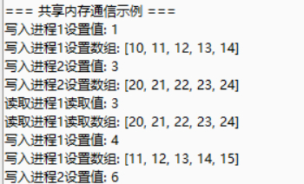
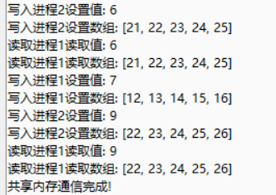
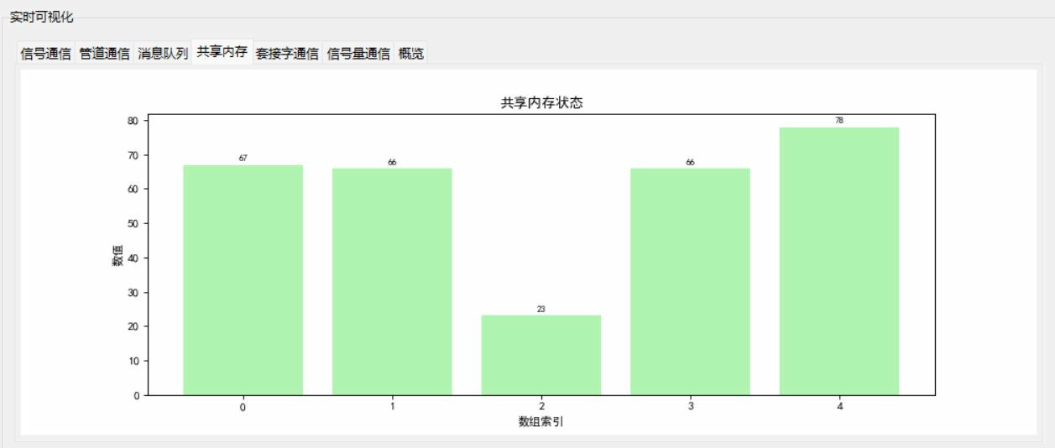
（5）套接字通信
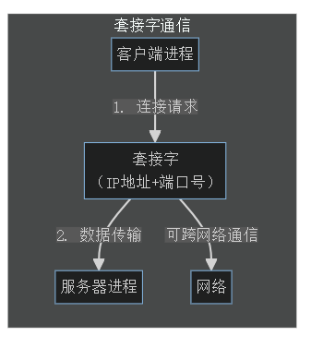
图5 套接字通信机制
核心代码如下：
def socket_server_process(output_queue, visual_queue):
"""
套接字服务器进程 - 实现TCP服务器端通信

监听本地端口，等待客户端连接，进行3次消息收发后关闭连接

Args:
output_queue: 输出队列，用于记录服务器运行日志
visual_queue: 可视化队列，用于向主进程发送可视化事件
"""
# 创建TCP套接字
server_socket = socket.socket(socket.AF_INET, socket.SOCK_STREAM)

# 设置套接字选项，允许地址重用（避免"地址已在使用"错误）
server_socket.setsockopt(socket.SOL_SOCKET, socket.SO_REUSEADDR, 1)

# 绑定到本地主机的9999端口
server_socket.bind(('localhost', 9999))

# 开始监听，设置最大连接数为1
server_socket.listen(1)

# 记录服务器启动日志
output_queue.put("服务器启动，等待连接...")

# 发送可视化事件，更新服务器状态
visual_queue.put({'type': 'server_start', 'status': '等待连接'})

# 等待客户端连接（阻塞调用，直到有客户端连接）
client_socket, addr = server_socket.accept()

# 记录客户端连接日志
output_queue.put(f"客户端 {addr} 已连接")

# 发送可视化事件，标记客户端已连接
visual_queue.put({'type': 'client_connected', 'addr': str(addr)})

# 与客户端进行3次消息交换
for i in range(3):
# 接收客户端消息（最多1024字节），并解码为字符串
data = client_socket.recv(1024).decode()
output_queue.put(f"服务器收到: {data}")

# 发送可视化事件，标记收到消息
visual_queue.put({'type': 'message_received', 'from': 'client',
'content': data, 'seq': i + 1})

# 构建响应消息
response = f"服务器响应消息 {i + 1}"

# 发送响应给客户端
client_socket.send(response.encode())
output_queue.put(f"服务器发送: {response}")

# 发送可视化事件，标记发送消息
visual_queue.put({'type': 'message_sent', 'from': 'server',
'content': response, 'seq': i + 1})

# 短暂休眠，模拟消息处理时间
time.sleep(0.3)

# 关闭客户端套接字连接
client_socket.close()

# 关闭服务器套接字
server_socket.close()

# 发送可视化事件，标记连接已关闭
visual_queue.put({'type': 'connection_closed'})

def socket_client_process(output_queue, visual_queue):
"""
套接字客户端进程 - 实现TCP客户端端通信

连接到服务器，进行3次消息收发后关闭连接

Args:
output_queue: 输出队列，用于记录客户端运行日志
visual_queue: 可视化队列，用于向主进程发送可视化事件
"""
# 等待1秒，确保服务器已启动
time.sleep(1)

# 创建TCP套接字
client_socket = socket.socket(socket.AF_INET, socket.SOCK_STREAM)

try:
# 连接到服务器
client_socket.connect(('localhost', 9999))

# 发送可视化事件，标记连接成功
visual_queue.put({'type': 'connected', 'status': '已连接'})
except Exception as e:
# 连接失败，记录错误日志
output_queue.put(f"连接失败: {e}")
return # 连接失败，直接返回

# 与服务器进行3次消息交换
for i in range(3):
# 构建要发送的消息
message = f"客户端消息 {i + 1}"

# 发送消息到服务器
client_socket.send(message.encode())
output_queue.put(f"客户端发送: {message}")

# 发送可视化事件，标记发送消息
visual_queue.put({'type': 'message_sent', 'from': 'client',
'content': message, 'seq': i + 1})

# 接收服务器响应
response = client_socket.recv(1024).decode()
output_queue.put(f"客户端收到: {response}")

# 发送可视化事件，标记收到消息
visual_queue.put({'type': 'message_received', 'from': 'server',
'content': response, 'seq': i + 1})

# 短暂休眠，模拟消息处理时间
time.sleep(0.5)

# 关闭客户端套接字
client_socket.close()

# 发送可视化事件，标记连接已关闭
visual_queue.put({'type': 'connection_closed'})
运行结果如下：
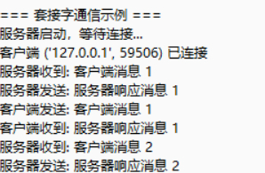

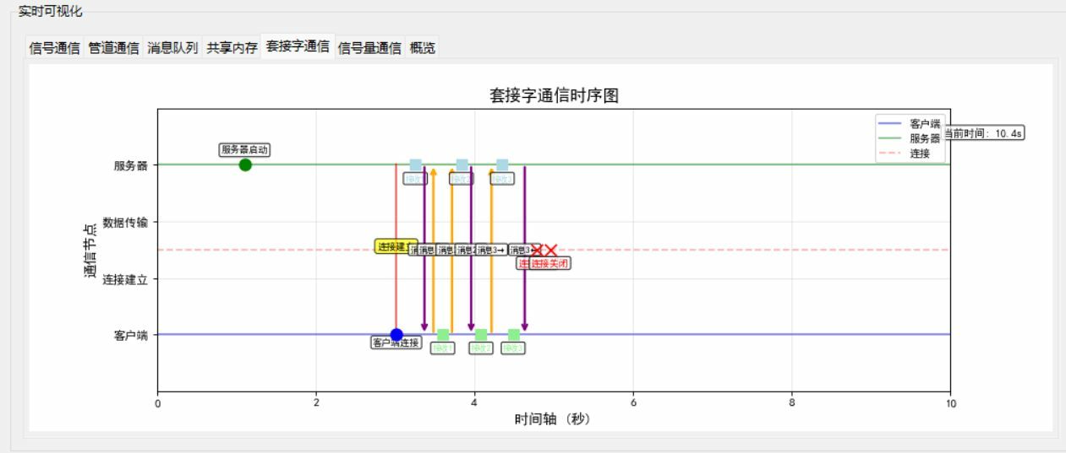
（6）信号量通信
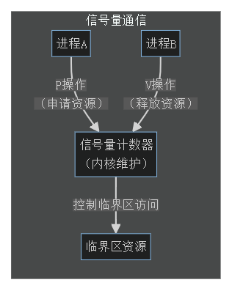
图6 信号量通信
核心代码如下：
def semaphore_producer_process(semaphore, buffer, buffer_lock, producer_id, output_queue, max_items=5):
"""
信号量生产者进程 - 使用信号量控制缓冲区容量的生产者

生产者尝试获取信号量（等待缓冲区有空位），然后向缓冲区添加数据
Args:
semaphore: 信号量对象，用于控制缓冲区可用空间
buffer: 共享缓冲区（列表），用于存储生产者产生的数据
buffer_lock: 互斥锁，用于保护对缓冲区的并发访问
producer_id: 生产者标识符
output_queue: 输出队列，用于记录生产者操作日志
max_items: 生产者最大生产数量，默认为5
"""
try:
for i in range(max_items):
# 生产一个数据项
item = f"产品_{producer_id}_{i + 1}"

# 模拟生产所需时间
time.sleep(0.5)

# 获取信号量（P操作），如果缓冲区已满则阻塞
# 信号量的值表示缓冲区中可用的空位数量
semaphore.acquire()

# 使用互斥锁保护对缓冲区的修改
with buffer_lock:
# 将生产的数据添加到缓冲区
buffer.append(item)
current_size = len(buffer) # 获取当前缓冲区大小

# 记录生产日志
output_queue.put(f"生产者{producer_id} 生产: {item} (缓冲区大小: {current_size})")

# 生产完成，记录日志
output_queue.put(f"生产者{producer_id} 完成生产")

except Exception as e:
# 捕获并记录异常
output_queue.put(f"生产者{producer_id} 错误: {e}")

def semaphore_consumer_process(semaphore, buffer, buffer_lock, consumer_id, output_queue, max_items=3):
"""
信号量消费者进程 - 从缓冲区消费数据并释放信号量

消费者从缓冲区取出数据，然后释放信号量（增加缓冲区空位）

Args:
semaphore: 信号量对象，用于控制缓冲区可用空间
buffer: 共享缓冲区（列表），用于存储生产者产生的数据
buffer_lock: 互斥锁，用于保护对缓冲区的并发访问
consumer_id: 消费者标识符
output_queue: 输出队列，用于记录消费者操作日志
max_items: 消费者最大消费数量，默认为3
"""
try:
items_consumed = 0 # 已消费的数据项计数

# 循环直到消费指定数量的数据
while items_consumed < max_items:
# 模拟消费所需时间
time.sleep(0.7)

item = None
# 使用互斥锁保护对缓冲区的访问
with buffer_lock:
# 检查缓冲区是否有数据
if buffer:
# 从缓冲区取出数据（FIFO）
item = buffer.pop(0)
items_consumed += 1

# 释放信号量（V操作），表示增加一个缓冲区空位
semaphore.release()

if item:
# 获取当前缓冲区大小
with buffer_lock:
current_size = len(buffer)

# 记录消费日志
output_queue.put(f"消费者{consumer_id} 消费: {item} (缓冲区大小: {current_size})")
else:
# 如果缓冲区为空，等待一会儿再检查
time.sleep(0.1)

# 消费完成，记录日志
output_queue.put(f"消费者{consumer_id} 完成消费")

except Exception as e:
# 捕获并记录异常
output_queue.put(f"消费者{consumer_id} 错误: {e}")

运行结果如下：
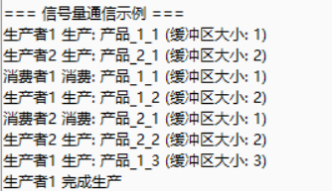
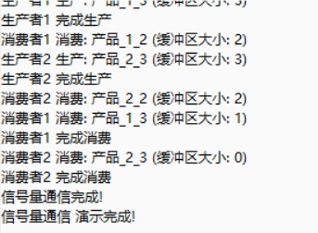
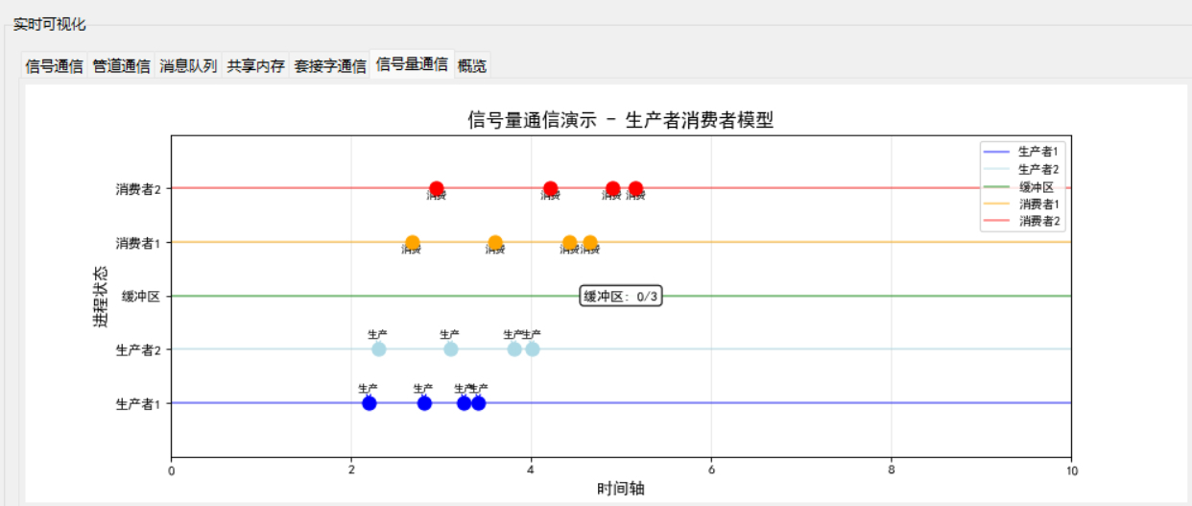
（7）最后，得到六个机制的性能概览图如下：
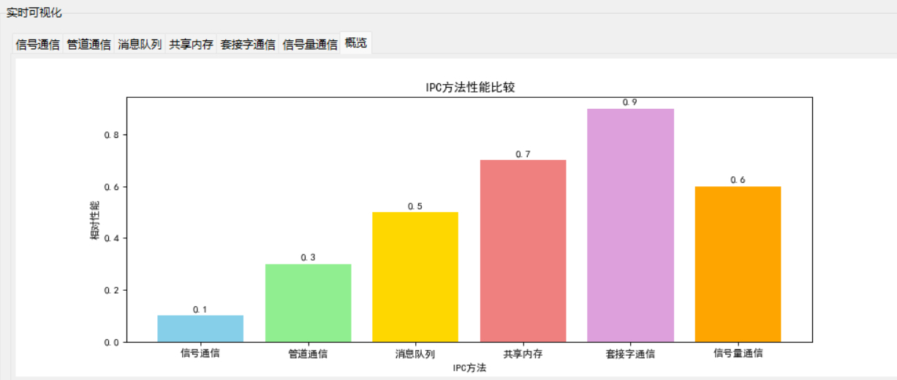
通过如上代码，我们可以较为直观的看到各个信号通信方式的运行过程。
4. 同时，我们另写了两份代码，每份代码用于模拟一个进程，通过两份代码之间的信号传输模拟双向信号通信。其中，以程序A为例，核心代码如下：
def start_server(self):
"""
启动A的服务器线程，监听来自B的连接

创建一个TCP服务器套接字，绑定指定端口并监听连接
当有客户端连接时，启动新的线程接收消息
"""
def server_thread():
"""服务器线程函数 - 处理服务器端的监听逻辑"""
# 创建TCP套接字
server_socket = socket.socket(socket.AF_INET, socket.SOCK_STREAM)

# 设置套接字选项，允许地址重用
server_socket.setsockopt(socket.SOL_SOCKET, socket.SO_REUSEADDR, 1)

try:
# 绑定到指定主机和端口
server_socket.bind((self.host, self.port_a))

# 开始监听，最大连接数为1
server_socket.listen(1)

# 显示服务器启动消息
self.add_message("系统", f"A正在端口{self.port_a}上监听...")

# 主循环，持续监听连接
while True:
# 等待客户端连接（阻塞调用）
client_socket, addr = server_socket.accept()
self.add_message("系统", f"收到来自{addr}的连接")

# 创建新线程处理客户端消息接收
receive_thread = threading.Thread(
target=self.receive_messages,
args=(client_socket,)
)
receive_thread.daemon = True # 设置为守护线程
receive_thread.start() # 启动接收线程

except Exception as e:
# 处理服务器异常
self.add_message("系统错误", f"服务器错误: {str(e)}")

# 创建并启动服务器线程
thread = threading.Thread(target=server_thread)
thread.daemon = True # 设置为守护线程
thread.start() # 启动服务器线程

def connect_to_b(self):
"""
连接到B程序

启动线程尝试连接到B程序的服务器
如果连接失败，5秒后自动重试
"""
def connect_thread():
"""连接线程函数 - 处理客户端连接逻辑"""
try:
# 创建TCP套接字
self.socket_to_b = socket.socket(socket.AF_INET, socket.SOCK_STREAM)

# 连接到B程序的服务器
self.socket_to_b.connect((self.host, self.port_b))

# 更新连接状态
self.connected = True

# 更新界面状态显示
self.update_status("已连接到B", "green")
self.add_message("系统", "成功连接到程序B")

# 创建线程接收来自B的消息
receive_thread = threading.Thread(target=self.receive_from_b)
receive_thread.daemon = True # 设置为守护线程
receive_thread.start() # 启动接收线程

except Exception as e:
# 连接失败，显示错误信息
self.add_message("系统", f"无法连接到B: {str(e)}，5秒后重试...")

# 5秒后重试连接
self.root.after(5000, self.connect_to_b) # 5秒后重试

# 创建并启动连接线程
thread = threading.Thread(target=connect_thread)
thread.daemon = True # 设置为守护线程
thread.start() # 启动连接线程

def receive_from_b(self):
"""
从B接收消息

持续从B程序接收消息，直到连接断开
如果连接断开，5秒后尝试重连
"""
try:
# 持续接收消息
while self.connected:
# 接收数据（最多1024字节）
data = self.socket_to_b.recv(1024).decode('utf-8')

# 如果数据为空，表示连接已关闭
if not data:
break

try:
# 尝试将数据解析为JSON格式
message_data = json.loads(data)

# 显示来自B的消息
self.add_message("B", message_data['message'])
except:
# 如果不是JSON格式，直接显示原始数据
self.add_message("B", data)

except Exception as e:
# 处理接收消息时的异常
self.add_message("系统错误", f"接收消息错误: {str(e)}")

# 更新连接状态
self.connected = False
self.update_status("连接断开", "red")

# 5秒后尝试重连
self.root.after(5000, self.connect_to_b) # 5秒后重试连接

def receive_messages(self, client_socket):
"""
从连接的客户端接收消息

Args:
client_socket: 客户端套接字对象
"""
try:
# 持续接收消息
while True:
# 接收数据（最多1024字节）
data = client_socket.recv(1024).decode('utf-8')

# 如果数据为空，表示连接已关闭
if not data:
break

try:
# 尝试将数据解析为JSON格式
message_data = json.loads(data)

# 显示来自B的消息
self.add_message("B", message_data['message'])
except:
# 如果不是JSON格式，直接显示原始数据
self.add_message("B", data)

except Exception as e:
# 处理接收消息时的异常
self.add_message("系统错误", f"接收消息错误: {str(e)}")

finally:
# 确保关闭客户端套接字
client_socket.close()

def send_message(self, event=None):
"""
发送消息到B

Args:
event: 可选的事件对象，由Tkinter事件绑定传入
"""
# 获取输入框中的消息
message = self.entry.get().strip()

# 如果消息为空，直接返回
if not message:
return

# 检查是否已连接到B
if not self.connected:
messagebox.showwarning("警告", "未连接到程序B，无法发送消息")
return

try:
# 创建消息数据包
message_data = {
'timestamp': time.time(), # 时间戳
'message': message, # 消息内容
'sender': 'A' # 发送者标识
}

# 将消息转换为JSON格式并发送
self.socket_to_b.send(json.dumps(message_data).encode('utf-8'))

# 在界面显示发送的消息
self.add_message("A", message)

# 清空输入框
self.entry.delete(0, tk.END)

except Exception as e:
# 处理发送消息时的异常
self.add_message("系统错误", f"发送消息失败: {str(e)}")

# 更新连接状态
self.connected = False
self.update_status("连接断开", "red")

5.同时运行A.py和B.py进行测试。
（1）运行后，初始界面如下：
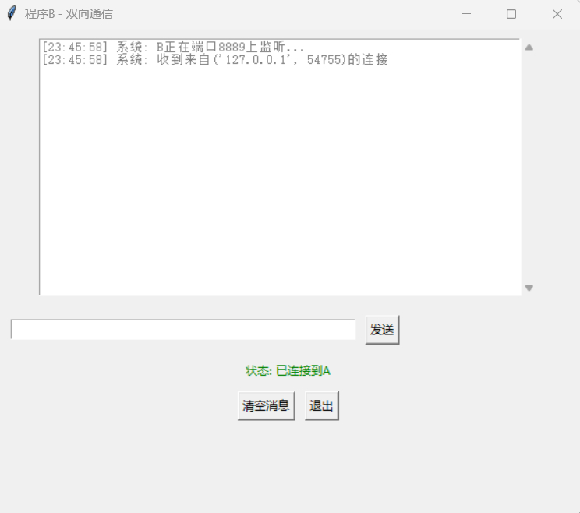
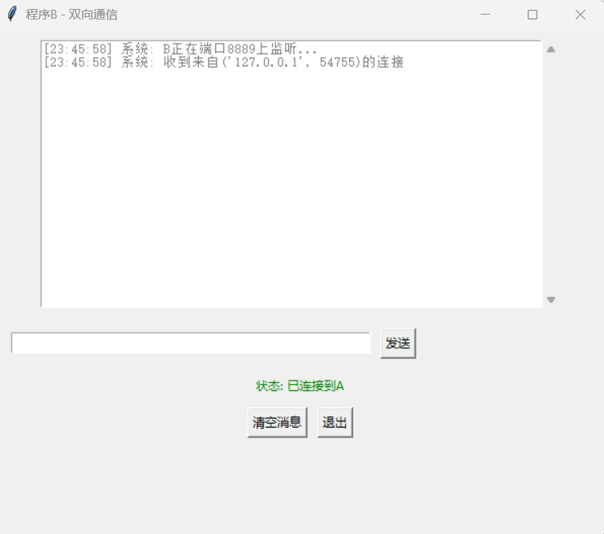
（2）进程A向进程B发送消息后，两程序状态如下：
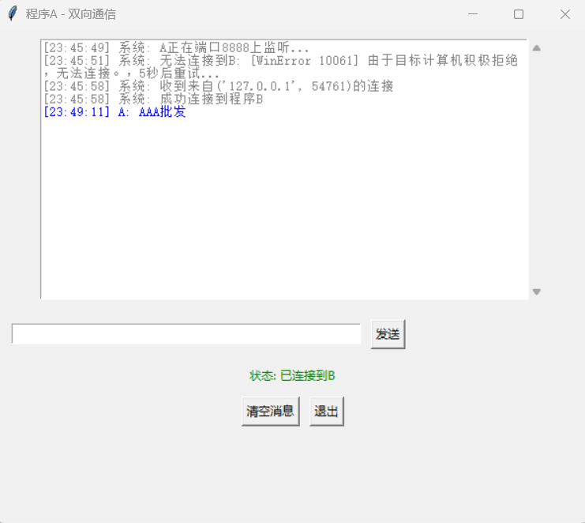
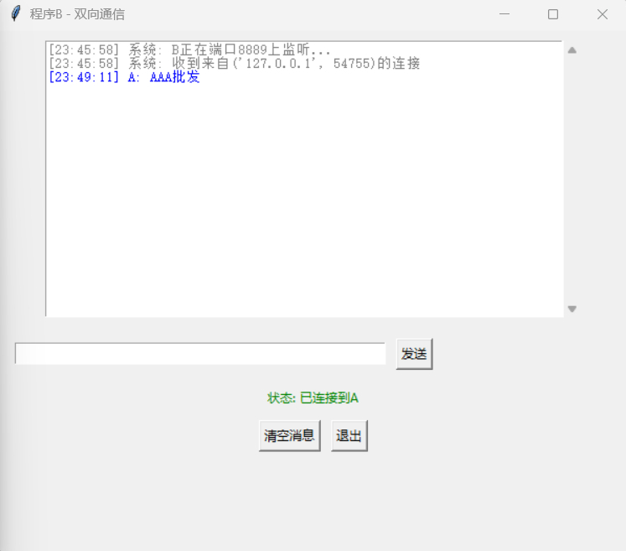
（3）进程B向进程A发送消息如下：
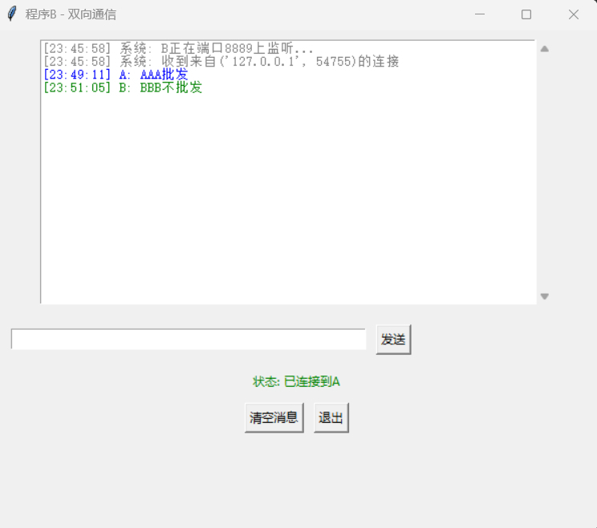
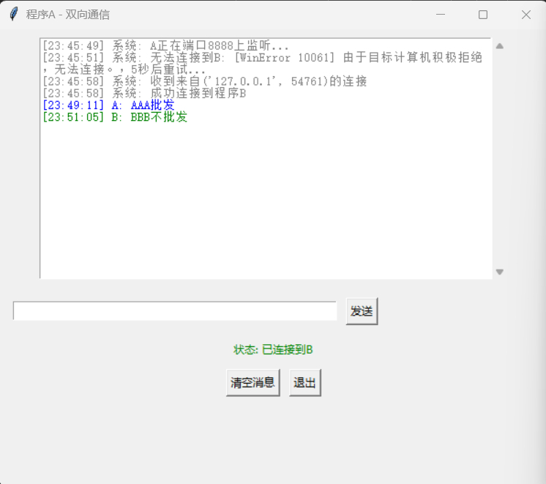
（4）进程B关闭后，进程A状态如下：
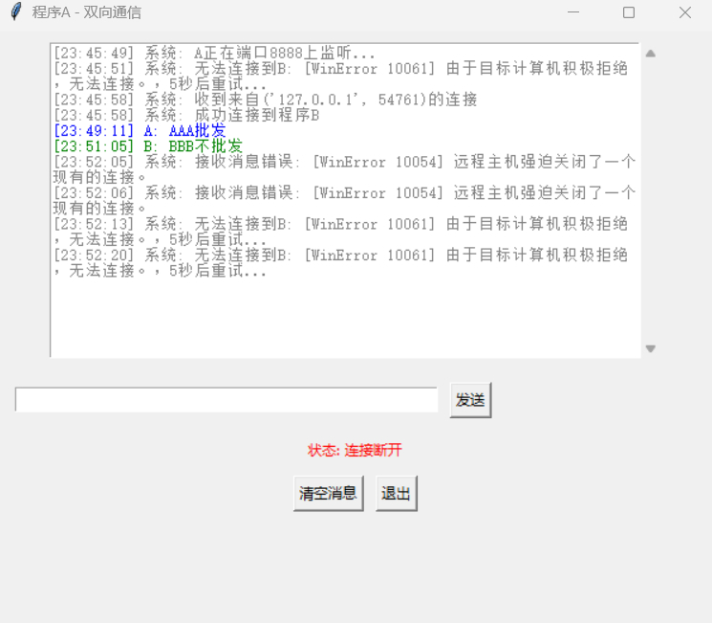

实验中遇到的问题及体会
本次实验由于要实现的进程间通信机制种类较多且是使用Python来模拟实现相关机制，所以代码量较大，整合各算法到一个UI界面下比较困难，需要不断反复调试才能顺利运行。我们小组一开始主要专注于通信机制实现的原理，但在实现的过程中是采用python模拟通信实现，整合到一个UI界面下也意味着实际运行的时候其实在电脑里只有一个程序的运行进程。
在进行实验演示时，老师也指出了这一关键问题，双向通信模拟是需要两个进程一同运行的。所以我们后续又将双向通信拆分出来实现，并通过两份代码（A.py和B.py）实现。对于两个进程之间的互相通信，为了实现简便，我们采取内置的库函数socket即通过监听端口的方式进行通信，最终解决了这个问题。这也加深了我们对于多进程间通信实现的理解。
通过本次实验也让我意识到进程间通信的实现并不容易，实际应用中还会遇见噪声或者丢包等问题，还需要进一步学习。

